Caída de camión portacontenedores en cava de descarga de Cutting.
Fecha del incidente: 28/08/2020 | Lugar: Planta de S.A.N. – Sector cava de descarga de cutting. | Alerta Nº 12/20

Descripción del evento
En el día de la fecha el chofer de Locación Seca se encontraba realizando la descarga de contenedores con Cutting en la Cava de la Planta de Tratamiento y Disposición Final S.A.N. (Servicios Ambientales Neuquén), mediante el empleo del camión portacontenedores M 179. El mismo había efectuado la descarga de los dos primeros contenedores con cutting y al realizar la descarga del tercer contenedor en la cava de recepción se produce la desconexión del mismo desde los ganchos (trabas), ya que estos no se encontraban bien accionados (Cerrados al 50%), lo que provoca que el contenedor se balancee hacia la cola del camión. El peso del contenedor en esa nueva posición origina que la cabina del camión comience a elevarse, y luego fuera arrastrado hacia el interior de la Cava.
- Causas
Incumplimiento de Procedimiento PO-08-00 Maniobras para uso de portacontenedores: Falta de uso de patas de apoyo y colocación incorrecta de ganchos (trabas) al volquetear el contenedor.
Exceso de Confianza: Omisión de aspectos de Seguridad - Falta de aplicación de Política Autoridad para detener el trabajo inseguro.

- Consecuencias
Daño en móvil M 179 Segar: Rotura de chasis y rotura de patas de sustentación de equipo de izaje.
Golpes leves al chofer.

- Acciones Correctivas

- Recapacitación en el Procedimiento PO-LS-08-00 Maniobras para el uso de Portacontenedores.
- Inspeccionar sitios de descarga de contenedores (Volqueteo de contenedores en Canteras y Plantas de Tratamiento y Disposición final de Residuos Peligrosos)
- Revisión de IPER y ATS - CARGA, TRANSPORTE Y DESCARGA DE CONTENEDORES.
- Difusión de Alerta de Seguridad correspondiente al evento haciendo énfasis en la Identificación de Peligros y Evaluación de Riesgos; y en la Política de Autoridad para Detener el Trabajo Inseguro.

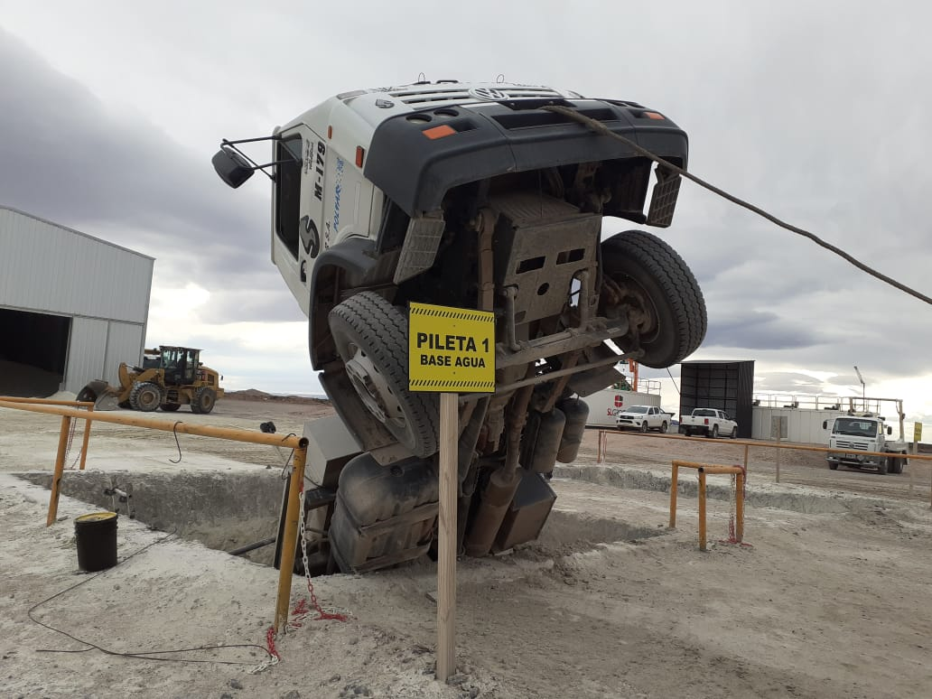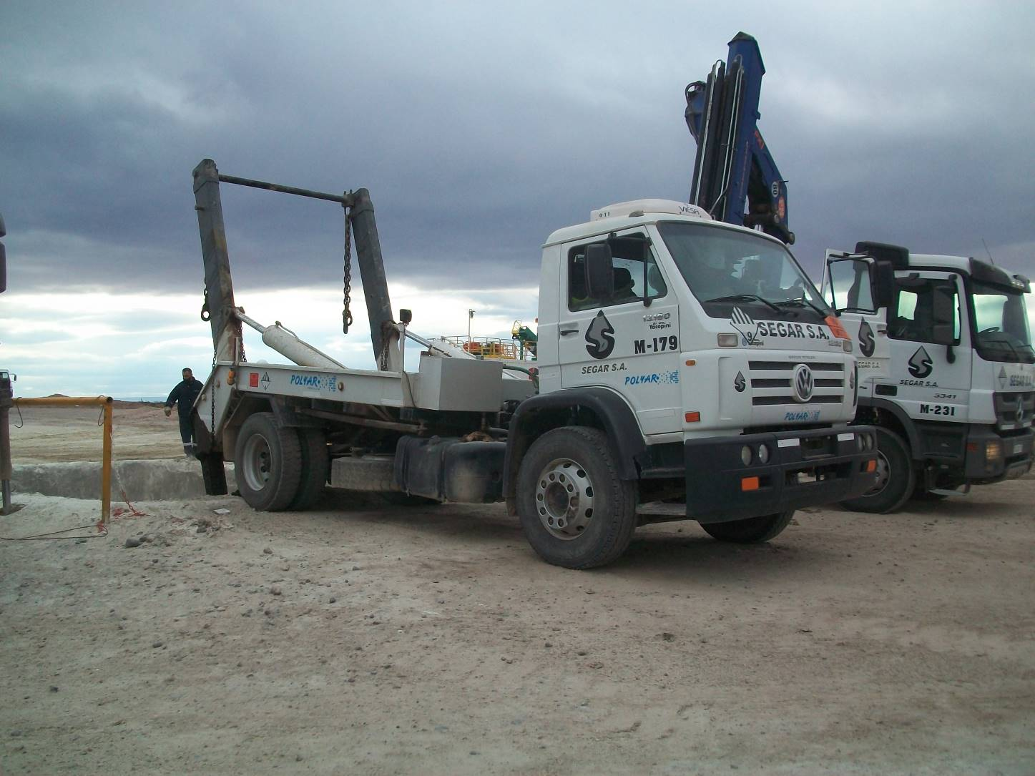

Recuerde: Antes de realizar cualquier tarea “ANALICE los RIESGOS" de esta manera evitaremos consecuencias negativas y por sobre todo familiarícese con su equipamiento manteniendo continuamente en alerta su percepción a nuevos riesgos.

